Управление образования администрации Нижнесергинского района

муниципальное автономное учреждение

дополнительного образования

Центр «Радуга»

Мастер-класс

Технология изготовление обложки блокнота из джинсовой ткани.

Идеи декорирования.

Автор:
Садыкова Светлана Владиленовна,
педагог дополнительного образования
МАУ ДО Центр «Радуга»

г.Михайловск
2019г

Аннотация:
Мастер класс рассчитан на учащихся среднего школьного возраста, педагогов и родителей, а так же на всех, кто увлекается рукоделием!

Цель: Освоение технологии изготовления обложки на блокнот из джинсовой ткани.
Задачи:
- Познакомить с разнообразием работ из джинсовой ткани.
- Познакомить с особенностями изготовления обложки.
- Обучить изготовлению обложки на блокнот из джинсовой ткани.
- Развивать познавательный интерес, воображение, глазомер, мелкую моторику
- Воспитывать любовь к творчеству, формировать эстетический вкус.

Форма проведения мастер-класса:
- для педагогов и детей;
- лекция + практическая работа.

Оформление:
- работы детей и педагога

Материалы и инструменты для работы:
Блокнот
джинсовая ткань
картон для выкройки
кружево, пайетки, бусины для оформления
нитки разного цвета
ножницы
клеевой пистолет

Ход проведения мастер-класса:

Теоретическая часть мастер-класса
Вступительная часть
Знаете ли вы, что из старых джинсов можно сделать массу полезных вещей для дома, детей, в подарок друзьям и т. д. Давайте посмотрим, какие оригинальные идеи можно воплотить в жизнь своими руками. Каждому современному человеку известен такой предмет гардероба, как джинсы. Заглянув в шкаф, вы наверняка обнаружите пару-тройку джинсовых вещей, которые не используются по прямому назначению. Из них вы можете самостоятельно изготовить разнообразные предметы интерьера и не только. Фантазируйте и дарите старым джинсам новую жизнь.
Сегодня я рассказываю, как можно быстро и оригинально сделать джинсовую обложку на блокнот или записную книжку своими руками. Эта вещь для детей 4-7 класса очень актуальна (блокнотик, в который можно записать свои мысли, идеи, секретики). Данная работа учащимся 4-7 класса по силам, учащиеся легко справятся с заданием.
В принципе это может быть обложка и для фотоальбома и для поваренной книги, портмоне, оформление сумочки и картина из старых джинсов тоже сравнительно творческое изделие. Может быть, еще фартук и многое другое. Важен сам принцип. Идея заключается в кардинальном перевоплощении старой немодной, уже слишком маленькой и ставшей по-настоящему ненужной одежды в стильный оригинальный атрибут, соответствующий духу времени. Самым большим его преимуществом, на мой взгляд, является индивидуальность.
Итак, тема сегодняшнего мастер - класса - «Обложка для блокнота своими руками из старых джинсов».

Практическая часть мастер-класса
Изготовление обложки на блокнот. Оказание помощи участникам мастер-класса в процессе работы.

Что необходимо:
- любые джинсы разного цвета.
- ежедневник (дневник, альбом)
- кружево
- швейные нитки,
- ножницы,
- игла и булавки,
- пуговицы, бусины, пайетки, бисер, стразы,
- шаблоны (кошки, домика, птички, собачки и т.д.)
- выкройка обложки,
- клеевой пистолет,
- диск с фоновой музыкой.

1. Измеряем длину и ширину дневника, и записываем их значения.  Из картона вырезаем прямоугольник в соответствии с измерением+2 см (это будет припуск, который будет подгибаться), | 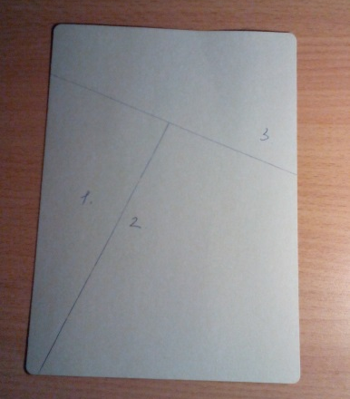
2. разрезаем заготовку на три части и номеруем их для удобства. При раскрое по линиям разреза необходимо добавить +1 см для шва. Линии на джинсовую ткань можно провести мелком, текстильным маркером, обмылком, главное, чтобы следы удалялись после того, как изделие будет готово. | 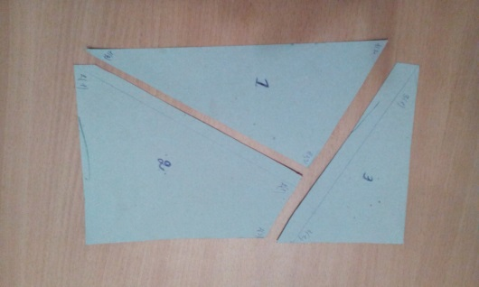
3. Выкраиваем три заготовки из джинсовой ткани разных оттенков. Не забываем про припуски на шов | 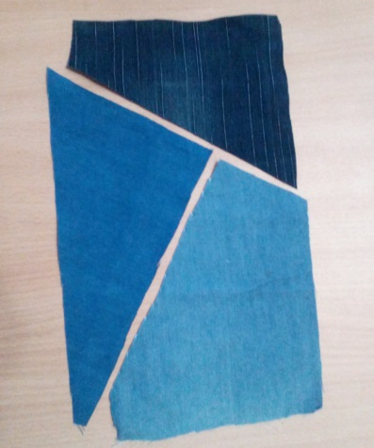
4. Соединяем 1 и 2 детали, скалываем их булавками, отрезаем тонкое кружево, накладываем его на будущий шов.  Сшиваем все три слоя, 1 и 2 деталь и кружево вручную шов вперед иголку.  Стежки, выполненные вручную, зачастую смотрятся гораздо выгоднее, декоративно, чем проложенные швейной машиной. Также на декоративность влияет цвет, фактура и толщина нити. | 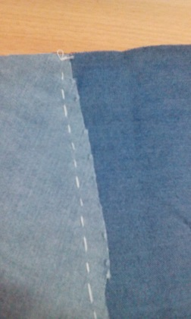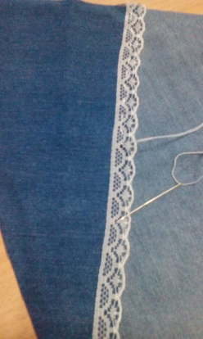
5. Присоединяем таким же способом и 3 деталь | 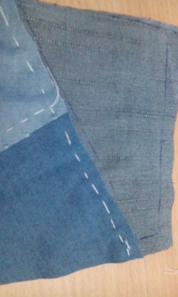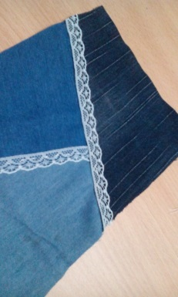
6. Прежде чем выполнить лицевую часть обложки, можно украсить ее по своему усмотрению: оригинальной вышивкой, аппликацией или составить композицию. Вариантов оформления много:, декоративные цветы, стразы, пайетки, цветной шнур и т.д. | 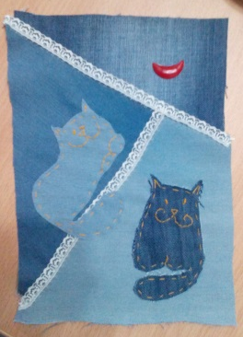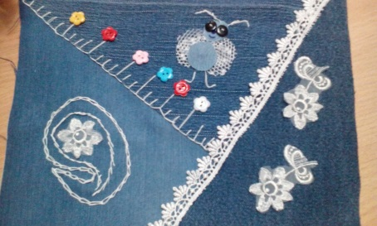
7. Приступаем к изготовлению задней части обложки. Здесь у нас будет карман для ручки, карандаша, флешки. Отрезаем карман от джинс, примеряем к обложке и выкраиваем недостающие части из джинсовой ткани, пришиваем с использованием кружева, при раскрое незабываем на припуски на шов и подгиб краев. | 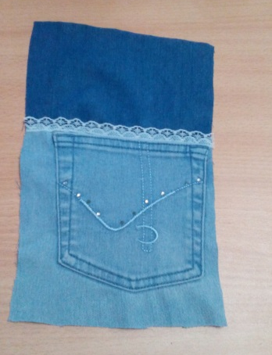
8.оформляем по своему желанию | 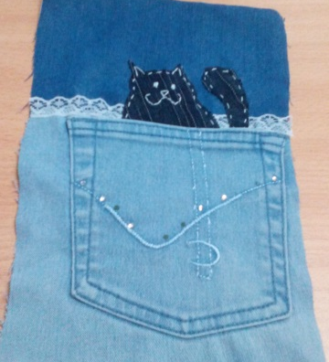
9.Соединяем лицевую и заднюю часть обложки.  На торец блокнота можно приклеить кружево или шов от джинс. | 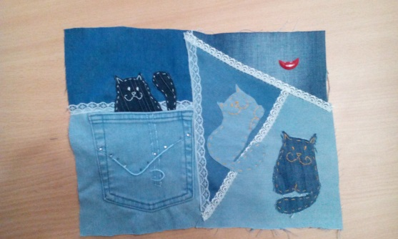
10. Приклеиваем готовую деталь к обложке, края загибаем внутрь обложки, приклеиваем пистолетом
11. Приклеиваем первый лист блокнота, чтобы спрятать подгибку. | 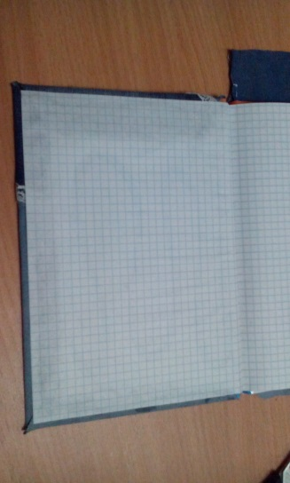
12 Наша обложка готова.  Джинсовую обложку так же можно при желании сделать съемной. | 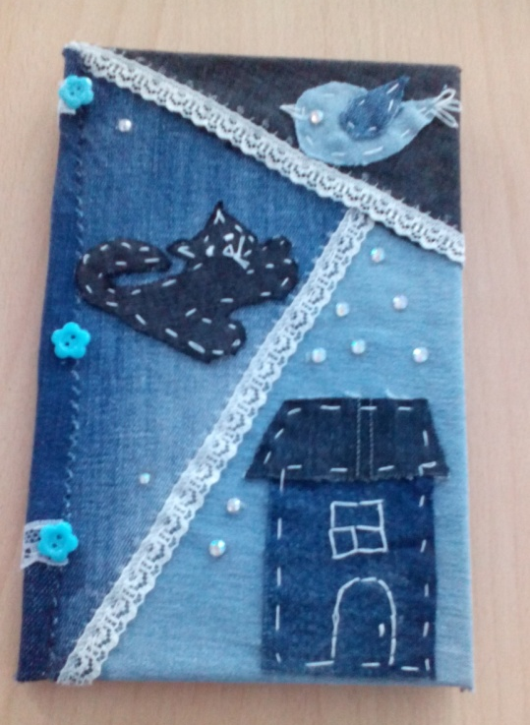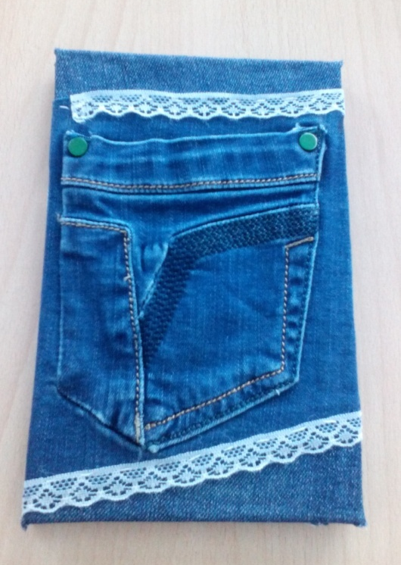

Рефлексия участников мастер-класса.
Наш мастер-класс подошёл к концу. Благодарю вас за работу, с вами было очень легко и приятно работать. Есть ли у вас вопросы и предложения?

Электронные ресурсы:

  - https://masterclassy.ru/podarki/1686-tekstilnaya-oblozhka-na-bloknot-svoimi-rukami-master-klass.html
  - http://dekormyhome.ru/rukodelie/oblojka-dlia-bloknota-svoimi-rykami-iz-tkani-master-klass-s-video-2.html

Варианты обложек.

